 | Transmission d’information par modulation
STI2D- SIN | - 2.1 : Modulation, démodulation d’un signal porteur d’une information
Durée du TP : 2 x 2heures.
Organisation : Les manipulations se feront à l’aide du logiciel LabView

Exécuter le logiciel LabView.

Modulation

La structure suivante modélise le modulateur d’amplitude :

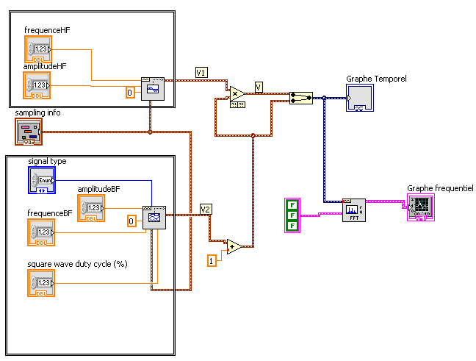
1.1/ Au regard du schéma, donner l’équation de V en fonction de V1 et V2

1.2/ V1(t)=a_{HF}.cos(2.Π.f_{HF}.t) et V2(t)=a_{BF}.cos(2.Π.f_{BF}.t). Réécrire l’équation V de la question I.1 en remplaçant V1 et V2 par leur expression.
V(t)=

1.3/ Sachant que cos(a).cos(b) = 0,5.[cos(a-b) + cos(a+b)] développer l’équation précédente afin de mettre en évidence les 3 fréquences issues de cette modulation.
V(t) =
Fréquence 1 :
Fréquence 2 :
Fréquence 3 :

1.4/ Saisir le schéma ci-dessous en utilisant le sous vi (bibliothèque utilisateur) ModulateurAM.
- Fixer la fréquence d’échantillonnage à 200kHz et 1000 échantillons.
- FrequenceHF=10kHz AmplitudeHF=1V
- FrequenceBF=1000Hz AmplitudeBF=1V
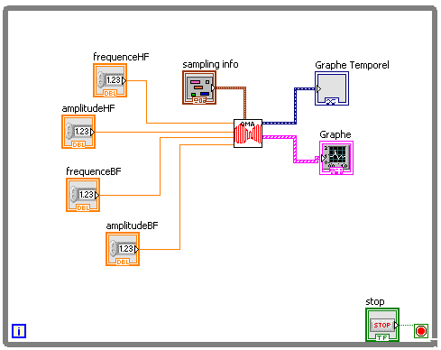
1.5/ Procéder à la simulation.

1.6/ Sur la courbe temporelle, identifier le signal modulé et le signal modulant (mettre des flèches et des légendes sur les copies d’écran). Le signal BF est-il bien visible sur le signal obtenu ?

1.7/ L’indice de modulation se calcule avec la formule m=(Umax-Umin)/(Umax+Umin)
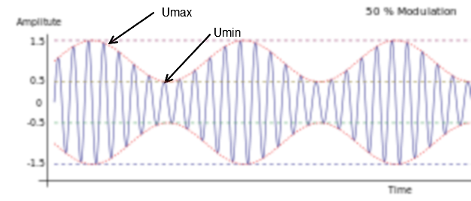
Calculez l’indice de modulation du signal relevé.

1.8/ Sur la courbe fréquentielle, identifier le signal modulé et le signal modulant.

1.9/ Doubler la valeur de fréquenceBF et donner les changements intervenus. Expliquer ces changements à l’aide des réponses à la question 1.3

1.10/ Revenir sur les valeurs initiales de fréquences, et fixer la valeur d’amplitudeBF à 0,5V. Quels sont les changements (temporels et fréquentiels) ? Le nouvel indice de modulation.

1.11/ Fixer à présent amplitudeBF à 2V. Quels sont les changements ? Calculer la nouvelle valeur de m qui correspond à un phénomène de surmodulation. Le signal BF est-il facilement visible encore ?

1.12/ Revenir à un indice de modulation de 50%. Placer frequenceHF=12500Hz
Quels sont les changements ?

Démodulation
Il s’agit dans cette 2° partie d’étudier la manière par laquelle le signal transmis par les ondes hertziennes est récupéré.

2.1/ Ouvrir le fichier tp_modulation_part2.vi :
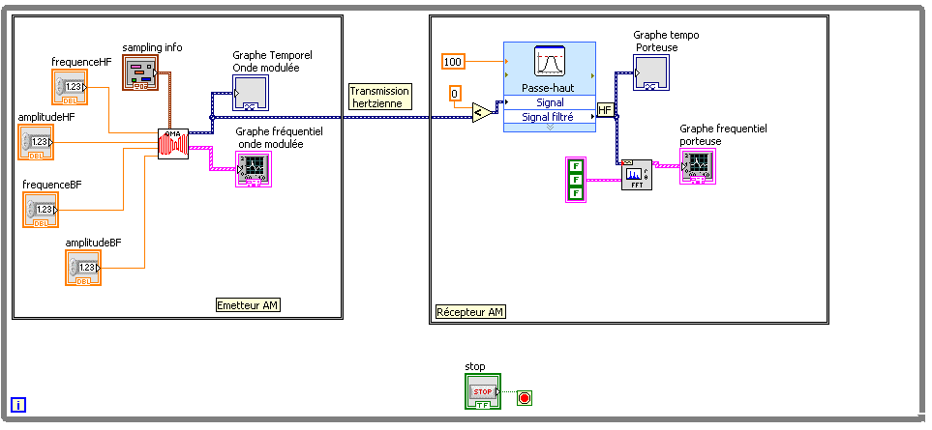
Procéder à la simulation. Dans l’état actuel, quelle est la fonction des structures liées au bloc Récepteur AM (signal HF)?

2.2/ Au regard du signal temporal de HF, comment expliquer les différentes raies figurant dans le signal fréquentiel ? Comment pourrait-on enlever les raies indésirables ?

2.3/ Pour démoduler et récupérer le signal basse fréquence, il est nécessaire de multiplier le signal modulé par le signal HF. A partir des résultats de la question 1.3, démontrer que cette multiplication permet d’isoler le signal BF.

2.4/ Expliquer dans ces conditions que la structure du récepteur AM dans le diagramme est indispensable au regard du signal transmis par les ondes hertziennes

2.5/ Dans Labview modéliser, cette structure. Copier ci-dessous le nouveau diagramme :

2.6/ A l’aide du spectre fréquentiel , vérifier les résultats de la question 2.3/

2.7/ Pour finir la réception AM, modifier le diagramme afin de récupérer dans son intégralité le signal BF. Donner le schéma du nouveau diagramme.

2.8/ Simuler le comportement de ce récepteur et discuter de la validité de son fonctionnement.

2.9/ Pour améliorer le résultat, agir sur l’ordre du filtre passe bas.

